VÝZDOBNÝ KOVOVÝ MATERIÁL

Uplatňuje sa prevažne na výzdobu umeleckých knižných väzieb alebo ostatných knihárskych výrobkov umeleckého charakteru. Svoje hlavné použitie mal najmä v 12. až 15.stor. (v období románskej a gotickej knižnej väzby). Ide o rôzne kovania na rohoch a v strede dosky. Tento materiál okrem výzdobnej funkcie mal aj poslanie ochranné, a to proti predčasnému poškodeniu väzby alebo iného výrobku.
Patria sem najmä :
- nárožnice,
- puklice,
- spony a pod.

Nárožnice

Kovový prvok určený na výzdobu a ochranu rohov hlavne knižných dosiek zhotovený kovaním. Nárožnice sa používali hlavne v období románskej knižnej väzby (12. storočie).

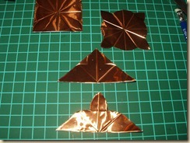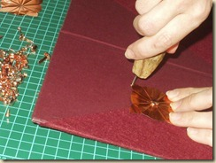

Nárožnice
Puklice
Kovová výzdoba a súčasne ochrana zadnej a prednej dosky knižnej väzby. Kniha pomocou vyvýšených puklíc neležala priamo celou plochou, ale dotýkala sa plochy len vyvýšenými miestami puklíc, čím sa ochraňovala bohatá výzdoba dosák pred predčasným poškodením.
Spony
Spony (klauzúry, pracky) slúžili na uzavieranie knihy. Mávali často formu kovaných ornamentov. Okrem toho sa v knihárstve stretneme pri reštaurovaní starších väzieb s rôznymi emblémami umelecky vypracovanými, ďalej s rôznymi kovovými alebo smaltovanými iniciálkami v rôznych farbách a pod.

OSTATNÝ KOVOVÝ MATERIÁL

Do tejto skupiny môžeme zaradiť pomerne veľa rôzneho kovového materiálu. Najbežnejšie použitie majú :
- krúžky ( ringle ),
- kufrové rohy,
- ozdobné a obyčajné klince,
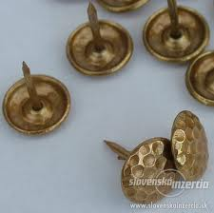
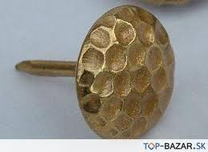
Ozdobné klince

- špendlíky atď.
V ďalšej časti spomenieme iba tie, ktoré vyžadujú podrobnejšie vysvetlenie.

Krúžky

V knihárstve sa s nimi stretneme obyčajne pri vyhotovovaní fotoalbumov, kde sa požívajú na spevnenie otvorov v doskách na prevlečenie ozdobnej šnúry. Spĺňajú aj estetickú funkciu. Používajú sa okrúhle alebo šesťhranné, a to niklové alebo mosadzné.

Kufrové rohy
Používajú sa v rôznych veľkostiach, a to hlavne na spevnenie rohov na rohov na rôznych objemnejších škatuliach na bežné použitie. Bývajú obyčajne niklované a pribíjame ich vhodnými klinčekmi.
Ostatný kovový materiál, ako klince rôznych dĺžok hrúbok a špendlíky používame najčastejšie na spevňovanie zostavovaných objemných škatúľ, napr. lístkovnicových, rôznych kaziet a pod.

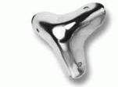Kufrové rohy

